RUS_1_4: «Вывод из окружения»
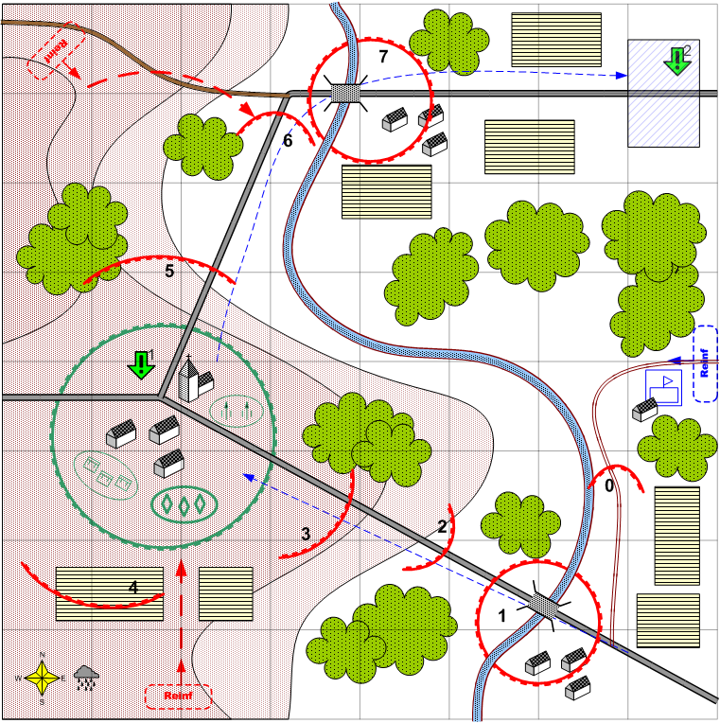

Карта 8 на 8. Зима. Облачно. День. Простая.

Описание
Первая миссия в кампании
Группа союзных войск попала в окружение.
В составе группы 4 «катюши» BM-13 (ZIS-6). В начале миссии катюши отбивают массированную танковую атаку и остаются без ракет. Игроку нужно пробиться к окружённым войскам и вывести хотя бы одну катюшу в указанную зону. Когда войска игрока добираются до окружённых войск, последние переходят под контроль игрока. Катюши, при этом, остаются союзными и автоматически двигаются в точку выхода. Как только игрок зачищает очередной точку на маршруте, катюши продвигаются в эту точку.

Подробные рекомендации по структуре миссии
С начала миссии противник должен предпринимать слабые, но частые попытки атаковать окружённые войска с юга и севера. Эти атаки должны отбиваться без проблем. Атаки должны происходить каждые 30 секунд и длиться не менее 15 сек. Нужно чтобы обороняющиеся выдерживали порядка 10 волн. Это даст 5 мин времени игроку, чтобы добраться до окруженных.
В месте появлении подкреплений игрока нужно поставить отдельно стоящее деревенское здание.
Когда игрок начинает продвигаться свои войска в сторону юго-восточной деревни, то на ему на встречу выдвигается группа из двух немецких мотоциклистов. С мотоциклистами танки игрока с легкостью справляются.
Группа врагов (1) в области юго-восточной деревни состоит в основном из пехоты (2-3 взвода) и одного танка.
По пути к окруженным союзникам игрок наталкивается на две линии обороны противника. Сначала слабая группа (2), состоящая из пары отрядов пехоты. Ближе к поселку крупное скопление врагов (3), состоящее из 2-3 отрядов пехоты и 1-2 легких танка. Врагов надо размещать широким фронтом, а не только непосредственно у дороги.
Позиции союзников должны быть грамотно структурированы, т.е. окопы с солдатами, техника в разрывах. Солдаты должны быть размещены внутри линии окоп, развернутой во внешнюю сторону, а техника должна находиться в режиме удержания позиции.
При подходе игрока к окруженным войскам нужно организовать демонстрационную атаку силами группировки (4) на позиции союзников. Нужно обеспечить, чтобы игрок с высокой вероятностью увидел эту атаку. Такого эффекта можно добиться, если активировать эту атаку, когда игрок приближается к катюшам, а расстояния от этой точки до места, куда катюши выпускают свой боезапас, условно меньше размера экрана. В процессе отбивания атаки катюши должны провести массированный залп и остаться без боеприпасов (замечу, катюши могут атаковать только точку на местности, поэтому нужно позаботиться о том, чтобы враги попали под их обстрел). Лучше, если атака будет очень массовой, но скоротечной. Катюши с гарантией должны расстреливать основную массу войск противника, состоящую из 5-10 легких танков и нескольких подразделений пехоты.
После воссоединения с окруженными войсками к игроку в подчинение переходит несколько легких танков и отрядов пехоты, часть из оставшихся после атак противника союзников.
Севернее поселка можно реализовать два оборонительных рубежа противника. Первый – сложный (5), находится непосредственно рядом с поселком, состоит из нескольких (4-5) легких танков. Второй – легкий (6), находится ближе к мосту и состоит из одного отряда пехоты. Уничтожение противника на очередном рубеже активизирует передислокацию группы спасаемых катюш в очередную точку. Например, процесс может выглядеть следующим образом. После уничтожения очередной группы противника катюши ждут 10 секунд. Затем по очереди двигаются на новые позиции по вручную выверенному маршруту с интервалом в 5 секунд (желательно чтобы маршрут проходил по дороге). Финальная область, в которой должны располагаться катюши должна быть достаточного размера для их размещения, чтобы их финальное положение не выглядело свалкой. Конкретное положение области очередной дисклокации нужно привязывать к топологии карты в процессе балансировки.
Когда игрок уничтожает группировку (5), то катюши выходят из поселка.
В качестве альтернативного прохождения можно предположить, что игрок обойдет поселок. В этом случае нужно обеспечить, чтобы он не мог миновать вражескую группировку (5). Соответственно, после ее уничтожения игроком должно происходить присоединение союзников к войскам игрока с предварительной массовой атакой с тратой боезапаса катюш, описанной ранее.
Сразу после уничтожения группировки (5) нужно провести бомбовый удар вражескими бомбардировщиками по южному мосту и разрушить его. Бомбовый удар по мосту нужно проводить вне зависимости от того, через какой из мостов игрок добирался до поселка.
После выхода катюш на поселок производится массированная бомбовая атака, практически полностью разрушающая поселок. Необходимо расположить группировку (5) относительно поселка так, чтобы игрок с гарантией увидел его разрушение, но техника игрока по возможности не пострадала. Также бомбардировка должна уничтожать последнюю в колонне катюшу.
Когда войска игрока уничтожают группу (6) в районе поворота дороги карты, его атакует противник в составе нескольких (4-5) легких танков и пары мотоциклистов из северо-западного угла. При этом катюши начинают передислокацию сразу после уничтожения группы (6). И поэтому прибывают еще до окончания боя с нападающими.
В районе северного моста игрок также должен уничтожить группировку войск противника (7) (4-5 отрядов пехоты и 3-4 легких танков).
Также непосредственно в точке выхода может находится еще 2-3 подразделения пехоты и легкий танк.
Оставшиеся в живых катюши поочередно подъезжают к краю карты и убираются с нее, имитируя «выезд». После «выезда» первой «катюши» из зоны, спустя 10 секунд миссия заканчивается выигрышем.
Изначально игрок может двигаться к цели через северный мост, это ничему не противоречит, т.к. ключевой триггер в мисси – уничтожение группировки (6). Но необходимо визуально закрыть при помощи леса северное направление.

Союзные войска
Точное количество войск в каждой из точек нужно определять в процессе балансировки
(4) units\technics\ussr\tanks\t_26\mechunitrpgstats.xdb
(10) squads\ussr\main_squad\ussr_main_1\squadrpgstats.xdb
(4) units\technics\USSR\artillery\bm_13\MechUnitRPGStats.xdb

Стартовые войска игрока
Точное количество войск в каждой из точек нужно определять в процессе балансировки
(3) units\technics\ussr\tanks\t_26\mechunitrpgstats.xdb
(4) Squads\USSR\Main_Squad\ussr_main_2\SquadRPGStats.xdb

Подкрепления игрока (3-4)
reinforcements\reinforcement\game\!b2_final\USSR\Chapter_1\Player\Tank_light_Reinforcement.xdb

Войска противника
Точное количество войск в каждой из точек нужно определять в процессе балансировки
units\technics\German\auto\bmw_r75\MechUnitRPGStats.xdb
Squads\Germany\Main_Squad\german_main_1\SquadRPGStats.xdb
Squads\Germany\Main_Squad\german_main_2\SquadRPGStats.xdb
units\technics\German\tanks\pz_ii_ausf_f\MechUnitRPGStats.xdb

Подкрепления противника.
reinforcements\reinforcement\game\!b2_final\Germany\Chapter_1\Player\Main_Squad_Reinforcement.xdb
reinforcements\reinforcement\game\!b2_final\Germany\Chapter_1\Player\Tank_light_Reinforcement.xdb
reinforcements\reinforcement\game\!b2_final\Germany\Chapter_1\Player\Bomber_Reinforcement.xdb

Задание
Добраться до окруженных войск.
Вывести группу «катюш» в указанную зону.

Условия поражения.
Все катюши уничтожены.

Условия победы.
Хотя бы одна катюша достигла зоны выхода.

